**Krootuse Põhikooli pedagoogiline kontseptsioon**

Krootuse Põhikooli pedagoogilise kontseptsiooni aluseks on kooli arengukavas sõnastatud missioon, visioon ja põhiväärtused. Pedagoogilist kontseptsiooni viib ellu kooli õppekava ja igaks õppeaastaks koostatud kooli üldtööplaan.

VISIOON – Krootuse Põhikool on jätkusuutlik, kvaliteetset põhiharidust andev maakool, kus isiksust arendav, koostööd soosiv ja turvaline õpikeskkond kujundab õpilaste õpimotivatsiooni ja võimaldab omandada mitmekülgset haridust.

Eesmärk on õppijakeskne kool, mis on saavutatav iga õpilase arengu toetamise ja õpikeskkonna loomisega.

MISSIOON – Krootuse Põhikool annab võimaluse omandada kodulähedases õppeasutuses kvaliteetset põhiharidust ja ette valmistada noori, kes on konkurentsivõimelised gümnaasiumiharidus- ja kutseharidussüsteemis.

Eluks ette valmistamine toimub õpetades õppima läbi uudishimu.

**Kooli logo** elemendid kajastavad kooli väärtusi. „Ülikooli sambad“ ja avatud raamat sümboliseerivad õppijakesksust.

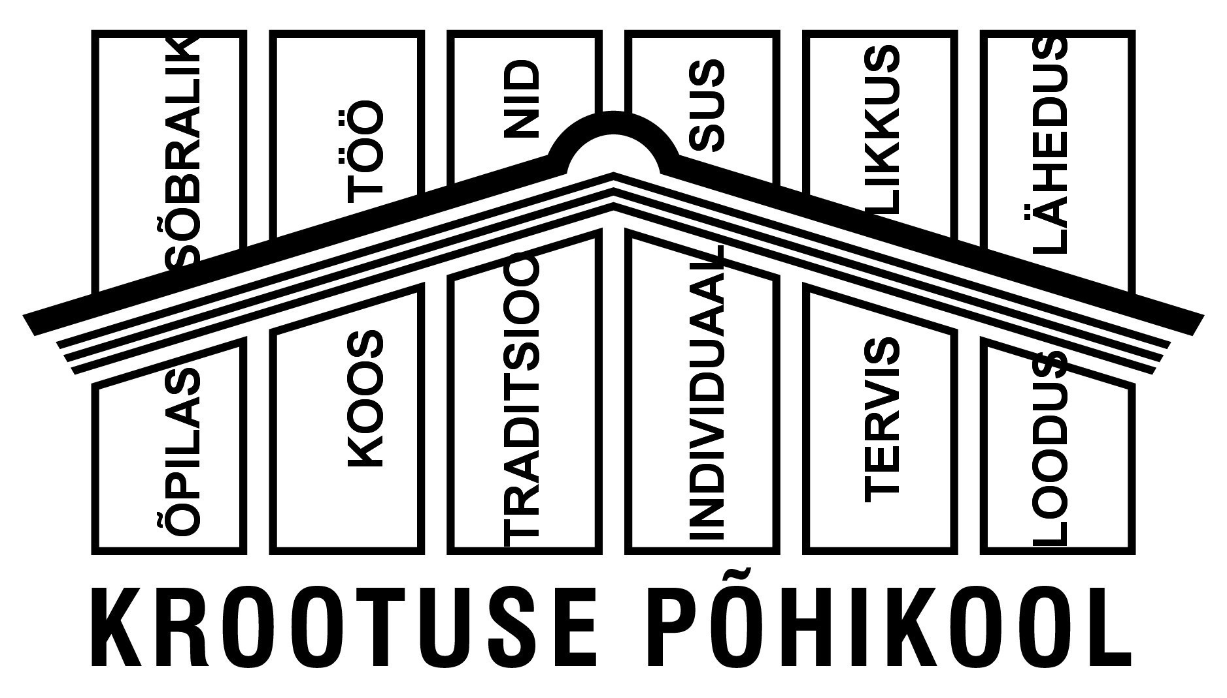

**Sõbralikkus** – Kool väärtustab õpilast, arvestab õpilaste vajadusi ja huve õppetööd planeerides ja tunniväliseid tegevusi kavandades. Õpilaste vahel on sõbralikud suhted, üksteist hoitakse ja toetatakse. Koolis töötavad kvalifitseeritud, hea tasemega, vastupidavad, elurõõmsad, õpilasi toetavad ja oma tööd armastavad õpetajad.

**Traditsioonid ja koostöö** – Kooli, paikkonna ajaloo ja riiklike traditsioonide väärtustamine. Traditsioonide elus hoidmiseks teeme koostööd huvigruppide vahel: kogu koolipere, õpilasesindus, lapsevanemad, hoolekogu, vilistlased, kohalik omavalitsus ja selle allasutused.

**Individuaalsus** – Kõigil õpilastel on võrdsed võimalused võimetekohase hariduse omandamiseks. Mõistame iga õpilase erisust ja arvestame individuaalsusega, jõukohastame õppetöö, vajadusel rakendame tugisüsteeme. Iga õpilase õpiedu on meile oluline. Leiame üles iga lapse tunnustust väärivad omadused. Kool pakub õpilastele eneseteostuseks erinevaid võimalusi huviringide kaudu. Aineõpetajad suunavad õpilasi konkurssidest, võistlustest ja aineolümpiaadidest osa võtma.

**Tervislikkus** – Kool kuulub tervistedendavate koolide hulka. Väärtustame tervislikku eluviisi ja elukestva liikumisharrastuse teket ning loome selleks kõik tingimused. Koolisöökla pakub tervislikku toitu, õpilastel on võimalik päeva jooksul süüa puu- ja juurvilju.

**Looduslähedus** – Kool asub maal, looduskaunis kohas. Asukoht soosib looduslikku ja keskkonnasäästlikku lähenemist õpilase arenguks. Õpilastele on loodud looduslähedane õpikeskkond, osaleme õppekäikudel, matkadel, teeme õuesõpet, osaleme metsa- ja keskkonnaalastel viktoriinidel, taimekasvatusprojektides, korraldame tunnis katseid.